# eFysiikka 7-9: Luku 29 – Jännite on pariston kyky tuottaa sähkövirtaa

## Työ 2: Paristojen sarjaan- ja rinnankytkentä

välineet:

* 3 kpl samanlaisia paristoja
* jännitemittari
* johtimia

Mittaa ensin yhden pariston jännite:

jännite:

_____________________

Tee kuvien mukaiset kytkennät.

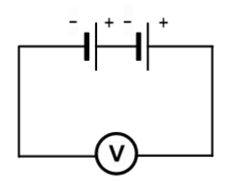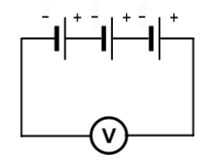

1. mittaus: kaksi paristoa sarjassa

jännite:

_____________________

2. mittaus: kolme paristoa sarjassa

jännite:

_____________________

3. mittaus: kaksi paristoa rinnan

jännite:

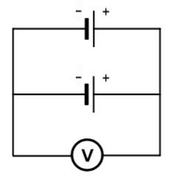

_____________________

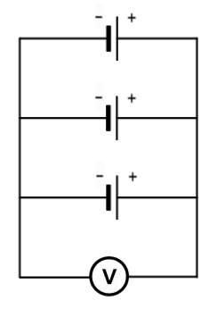

4. mittaus: kolme paristoa rinnan

jännite:

_____________________

Miten sarjaankytkentä vaikuttaa jännitteeseen?

________________________________________________________________________

________________________________________________________________________

________________________________________________________________________

Miten rinnankytkentä vaikuttaa jännitteeseen?

________________________________________________________________________

________________________________________________________________________

________________________________________________________________________

Milloin sähkölaitteessa on käytettävä sarjaankytkentää ja milloin rinnankytkentää?

________________________________________________________________________

________________________________________________________________________

________________________________________________________________________

________________________________________________________________________